一级工程实践作业
文字识别训练样本制造程序1.0

目录

实验目的： 1
作业环境： 1
项目地址： 2
项目分工： 2
其他申明： 2
环境搭建和软件配置 2
Openstack环境搭建： 2
Hadoop ，hbase，spark运行环境: 3
持续集成环境： 4
软件开发环境： 6
Hadoop初始化工作： 7
程序运行说明 8
爬虫部分 8
Spark采集端的运行 10

实验目的：
在机器学习课程中任课老师曾经布置过一个纸牌识别的作业，其中有一步是识别文字A2345678910JQK，为了提供更多训练数据，考虑采用造样本的方法。 而本次一级工程实践正好提供了这样一个把各种大数据技术练手的项目，所以就有了这个项目。整个项目分为爬虫爬字体存hdfs,spark stream监控hdfs 目录进行处理，调用javacv生成基于文字的图片，对图片适当变形，这样就有了新训练数据图片，最后将训练数据图片存到hbase。

作业环境：
CentOS7 Openstack Mikata
hadoop cdh5.7 (with hbase &spark)
jdk1.7

项目地址：
爬虫客户端 https://github.com/evoup/bigDataOperSpider.git

Spark采集处理端 https://github.com/evoup/bigDataOper.git

项目分工：
openstack基础环境搭建和hadoop部署：茅海鸿、徐康军
hbase和spark部署：茅海鸿、徐康军
爬虫客户端：殷嘉、李俊
Spark采集处理端: 殷嘉
文档：殷嘉、李俊、茅海鸿、徐康军

其他申明：
作业截图中采用了大量localhost的url，原因是做了ssh隧道到本机直接看，而不是本地虚拟环境，直接连接的是生产环境。项目开发采用github合作的方式。

环境搭建和软件配置

Openstack环境搭建：
下图为demo的生产环境服务器列表：
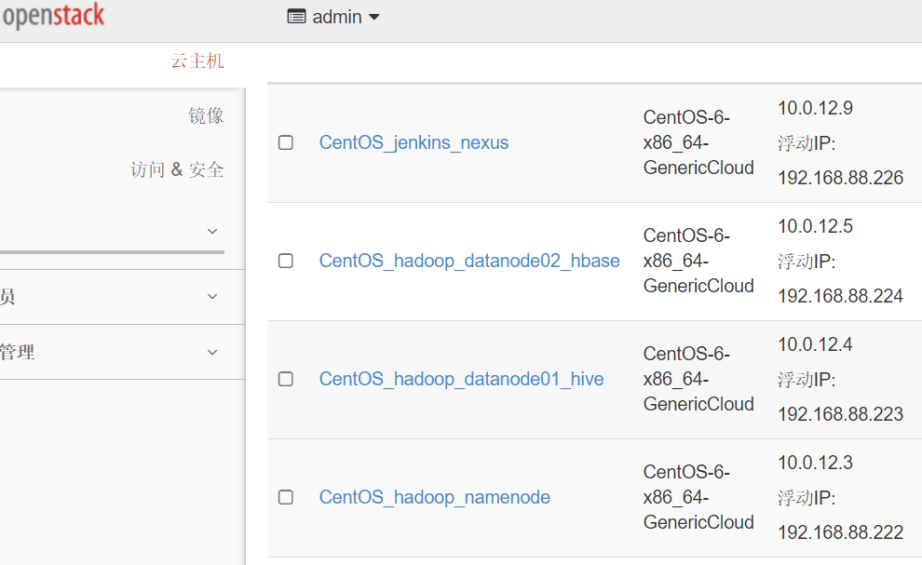

以下为host配置：
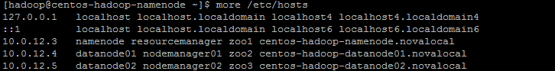

Hadoop ，hbase，spark运行环境:
Namenode的截图：
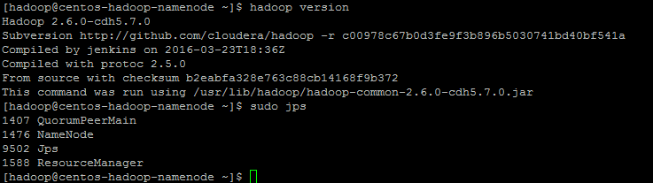

Datanode01的截图（同时部署spark采集端和爬虫和hbase region server，其实上面还有一个hive）
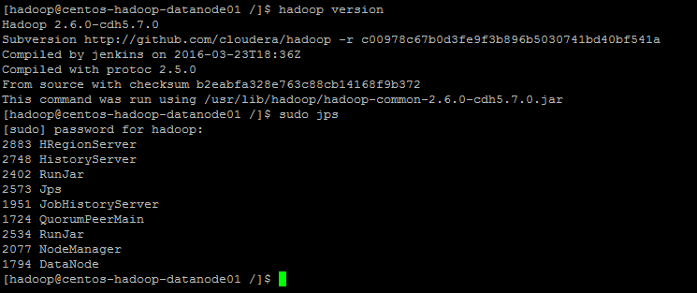

Datanode02的截图（同时部署hbase master和regionserver）
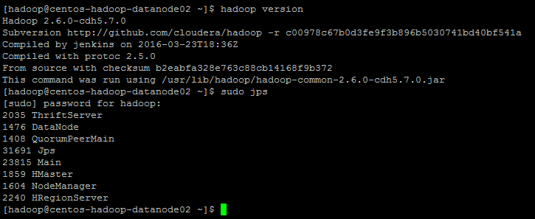

持续集成环境：
采用Jenkins作为项目构建系统和nexus作为maven私服

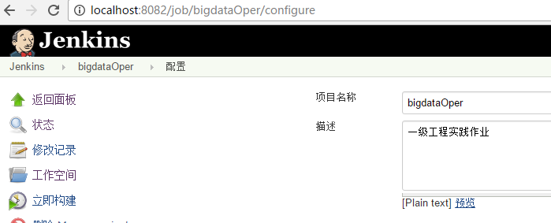
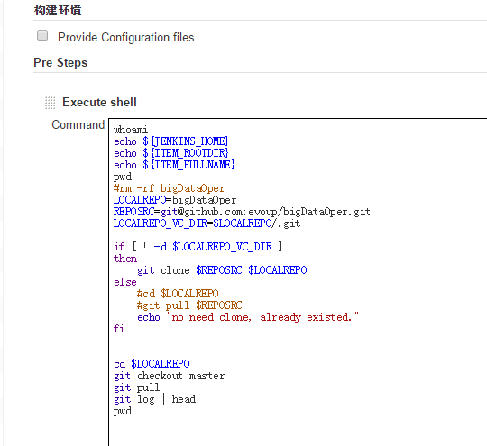

Demo的生产环境拉jar包拉不下来，只能传到nexus了
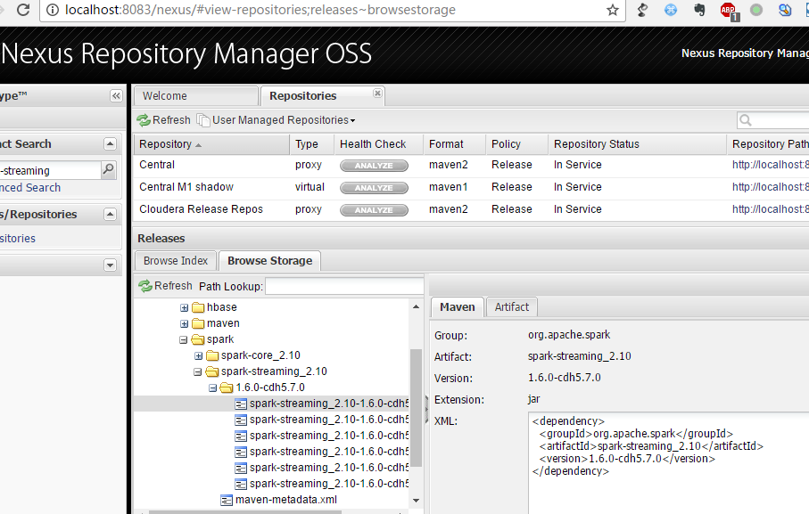

软件开发环境：
Spark程序主要采用windows/linux idea14加上自己私服地址的配置就可以了：
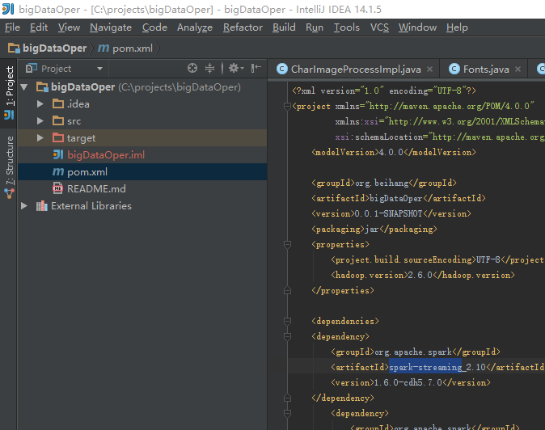

爬虫采用python的爬虫框架scrapy，目前写了一个爬虫，爬dafont.com的全部英文字体，今后可以追加其他网站。
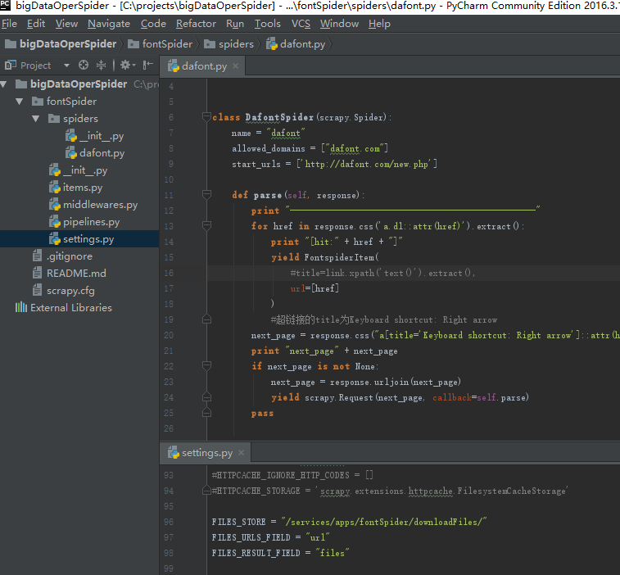

Hadoop初始化工作：
主要是目录的创建，以及确定工作目录和hbase表结构定义
首先要创建一个爬虫的下载文件交给spark工作的hdfs目录/tmp/downloadFiles，用户spark要有所有者权限，这样在spark采集器处理完成后可以直接删除工作文件（因为是字体zip价值不大，可以重新爬的）。
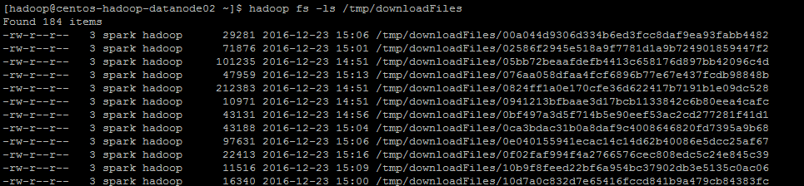

Hbase表结构
hbase(main):003:0> desc "ocr_table"
Table ocr_table is ENABLED
ocr_table
COLUMN FAMILIES DESCRIPTION
{NAME => 'info', DATA_BLOCK_ENCODING => 'NONE', BLOOMFILTER => 'ROW', REPLICATION_SCOPE => '0', VERSIONS => '1', COMPRESSION => 'NONE', MIN_VERSIONS => '0',
TTL => 'FOREVER', KEEP_DELETED_CELLS => 'FALSE', BLOCKSIZE => '65536', IN_MEMORY => 'false', BLOCKCACHE => 'true'}
1 row(s) in 0.1760 seconds
主要就是一个表 ocr_table,用来存base64格式的图片样本， 只有一个列族info，rowkey为全部转为小写空格用下划线代替的字体名字，info:cotent_(a-z 0-9)构成所有a-z 0-9的样本。Info:type统一为png，还有一个info:font记录没有进过转换的原始字体名字。

程序运行说明

爬虫部分
爬虫主要在datanode01上运行，运行scrapy crawl dafont将启动爬虫对dafont.com英文字体网站进行爬虫下载字体，完成后存到/services/apps/fontSpider/downloadFiles/
我们还创建了finish目录，爬虫下载完后会调用hadoop fs –put上传下载文件到hdfs的/tmp/downloadFiles目录，而被上传的原始文件会移动到这个目录做保留/services/apps/fontSpider/downloadFiles/finish
最后，为了在没有kafka和flume的情况下模拟socket stream实时流，我们采用了创建一个日志文件然后追加下载文件名到该文件，而用tail –f 该文件的方式，解决spark官方socket steam例子里nc –lk 9999没有输入的问题，实现了准实时流的场景模拟。
以下是crontab把下载文件运到hadoop，然后向tail –f所指向的文件写一个下载文件名:
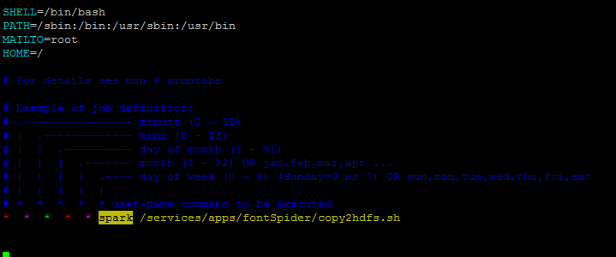

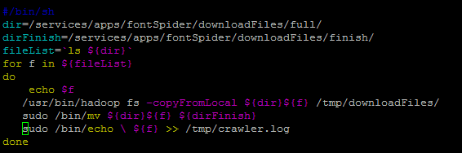

以下是爬虫运行的开始：
在datanode01运行scrapy crawl dafont
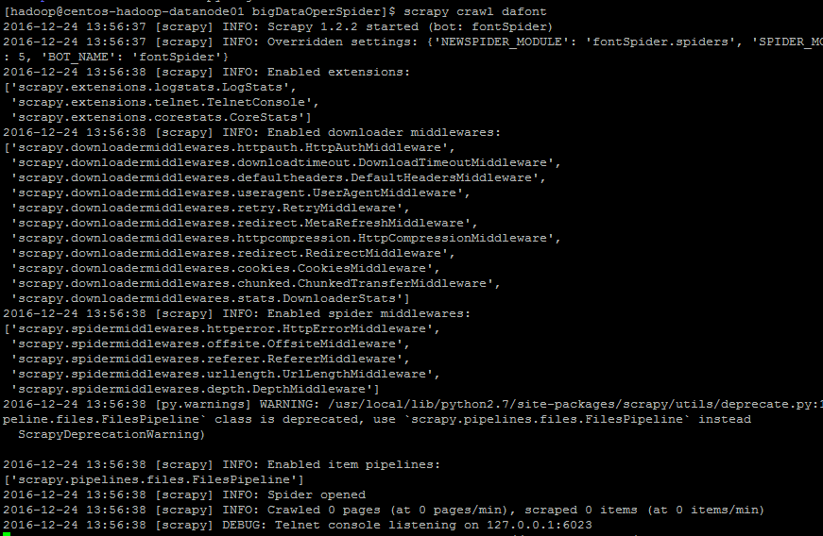

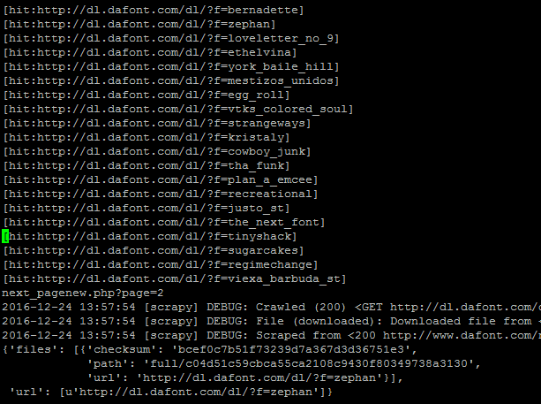

爬虫下载的文件会经过计划任务运到hadoop，同时向nc的管道tail –f文件写下载的文件名，这样spark socket stream就会接受和处理。

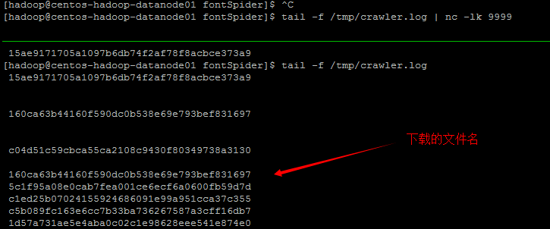

Spark采集端部分
在datanode01上运行命令
sudo -u spark spark-submit --master yarn --deploy-mode client --executor-memory 1g /services/apps/sparkApps/bigDataOper-0.0.1-SNAPSHOT.jar --name samplesCreator --class=org.beihang.bigData.SampleCreator
将启动spark对9999端口的socket流获取下载到的文件的名字，进入hdfs找文件，直接读取zip文件中的字体，对压缩包中可以创建字体的创建java字体，通过指定的字体开始创建各个字母数字的样本图片，最后以base64编码后写入hbase完成一个完整的流处理。
启动：
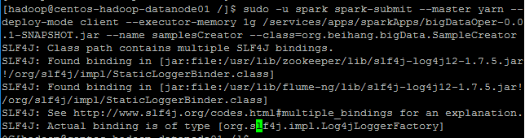
写入hbase
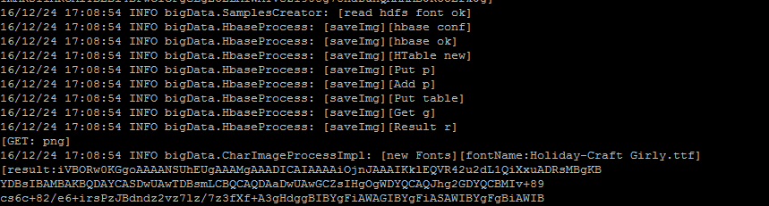

查看hbase存放情况
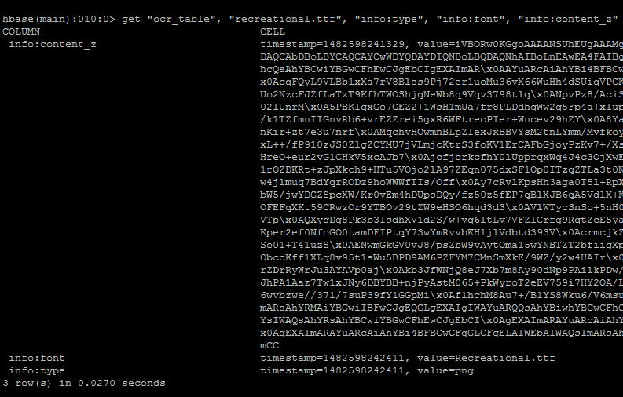

查看最终存放的图片
由于时间仓促，考虑进度关系没有做管理界面，直接通过日志打印的内容贴到这个网站上看采集生成样本的实际效果
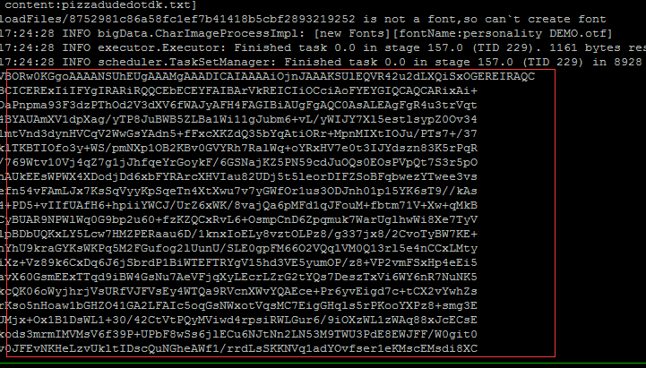
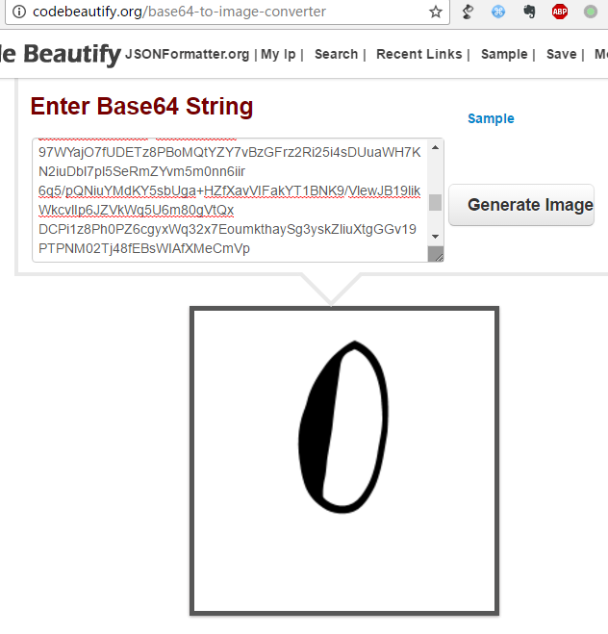

最后看一下spark的日志就收工吧

